Autor | Yoslandy López Cristobal | Fecha | 07/04/2015
Lugar | Ministerio del Comercio Exterior y la Inversión Extranjera (MINCEX) | Hora Inicio | 9:00 am
Proyecto/Grupo | Mincex. Eventuales | Hora Terminación | 12:30 pm
Asunto | Alcance preliminar.
Asistentes | Por Desoft:  Rosaura Pérez Estévez (Especialista Desoft): rosaura.perez@hab.desoft.cu  Yuniel Villalón Rosales (Especialista Desoft): yuniel.villalon@hab.desoft.cu  Yoslandy López Cristobal (Especialista Desoft): yoslandy.lopez@hab.desoft.cu  José A. Ballate Oquendo (Especialista Desoft): josea.ballate@hab.desoft.cu  Cliente:  Amirka Lamorut Fernández (Esp. de Eventuales): amirka.lamorut@mincex.cu  Jorge Luis Prieto Sánchez (J’ Dpto. Nomenclatura): jorge.prieto@mincex.cu
Ausentes y Motivos

Objetivos
Establecer los pasos a seguir para el análisis de las solicitudes de eventuales que presentan las empresas autorizadas a realizar la actividad de Importación o Exportación.

Orden del día
    - Acercamiento al negocio.

Desarrollo del orden del día
    - Acercamiento al negocio. Descripción general del proceso de Eventuales.
Eventual: Es el método para facilitar la ejecución por una sola vez y para un objetivo determinado de productos no incluidos en la nomenclatura de las empresas que poseen la facultad de Importación o Exportación. La Eventual vence una vez que es ejecutada.
Escenarios:
- Exportar solicitud de Eventuales.
El sistema debe permitir generar un fichero Excel con el formato requerido en la ejecución de una eventual. Tiene como objetivo permitir a la empresa realizar de forma digital una solicitud de eventual.
- Importar solicitud de Eventuales.
El especialista de eventuales importa el fichero Excel que le fue entregado a la empresa, el mismo ya debe contener los datos necesarios por la parte del solicitante.
El sistema debe validar que el fichero cumpla con lo establecido y en caso de existir errores se generará un reporte en formato pdf con las incidencias ocurridas durante el proceso de importación.
Reglas para la confección del fichero:
- El tipo de eventual debe ser de Importación o Exportación. Es obligatorio indicar una.
- El código del contribuyente debe estar registrado en el sistema de nomenclatura.
- El correo en los datos del contacto debe ser obligatorio.
- Debe existir al menos un ítem dentro de la descripción de los productos.
- La Subpartida SA, Descripción, Unidad de Medida (U.M), Cantidad y Valor (CUC) deben ser obligatorios.
- La Subpartida SA debe ser un código de 8 dígitos y coincidir con una subpartida del Saclap vigente.
- La descripción del producto puede que no coincida con el Saclap.
- La U.M deben coincidir con las registradas en el Saclap.
- El Valor debe ser Igual a la CANTIDAD * VALOR UNITARIO.
- El valor total de la operación debe ser igual a la sumatoria de todos los valores de los ítems.
- El país de origen de la mercancía y el país de embarque son requeridos si la eventual es de importación.
- El país de destino es requerido si la eventual es de exportación.
- El Suministrador o Cliente extranjero debe ser obligatorio.
- La fundamentación de la solicitud es requerida.
- El director de la entidad y fecha de la solicitud son requeridos. La fecha debe cumplir con el siguiente formato (DD-MM-AAAA).
- Eventuales.
La Eventual puede ser importada a través del escenario Importar Eventuales o creada manualmente por el especialista de eventuales. En caso de ser importada todos los datos referentes a la empresa se mostrarán en solo lectura, con el objetivo de no modificar la integridad de los datos solicitados por la empresa.
Durante el proceso de una eventual se deben mostrar las alertas de productos regulados por política y de productos existentes en la nomenclatura aprobada de la empresa.
Estados por los que transita una Eventual:
En Proceso: Inicia con la importación de la solicitud de la eventual o la creación por parte del especialista, se debe registrar la fecha de entrada en que fue creada o importada la eventual. Además se debe generar el número de solicitud.
En Consulta: Permite configurar previamente las direcciones que se deseen consultar. Las direcciones deben estar registradas en el sistema. El sistema debe crear una valoración para cada dirección consultada y enviar una notificación por correo. Se debe permitir generar un informe en formato pdf con el criterio de las direcciones. De cada valoración se debe recoger la fecha de emisión y el criterio emitido. Las direcciones no pueden modificar el escenario de la eventual.
Retenido: En caso de ocurrir alguna incidencia se debe añadir una descripción para emitir el motivo de la retención. Además debe quedar registrada la fecha de inicio y fecha de fin de la retención, las mismas serán asignadas automáticamente por el sistema. La fecha de inicio se genera una vez presionado el botón de retención. La fecha de fin se genera una vez que se salga del estado de retención.
Procesado: Se indica si fue aprobada la eventual y se registra la fecha de aprobación, en caso de ser aprobada se debe añadir el número de aprobación y se procede a transmitir la información para la Aduana. En caso de no ser aprobada es obligatorio emitir observaciones a la solicitud, no se genera un número de aprobación ni se transmite la información para la Aduana.
Pendiente a Cancelación: Se deben registrar las causas de la cancelación y permitir indicar en caso de que exista un reemplazo la nueva solicitud.
Cancelado: Queda suspendida la eventual y no se permite realizar más operaciones sobre la misma. En caso de que la eventual estuviera aprobada se debe notificar a la Aduana sobre la cancelación.
A continuación se muestra el flujo para una solicitud de Eventual.
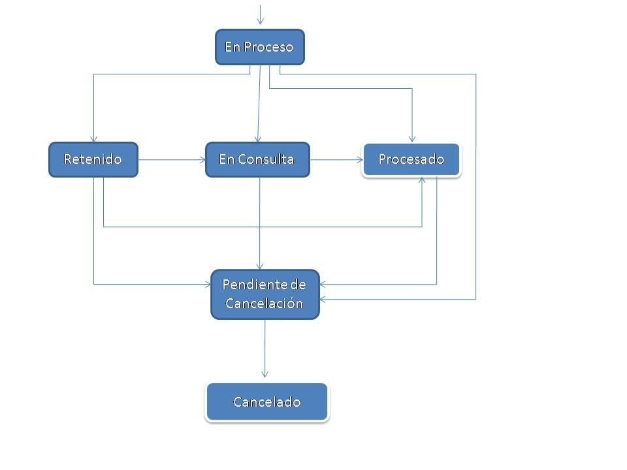

- Nomencladores.
Direcciones: Se registra un listado con todas las direcciones que deben intervenir durante la consulta a una eventual. Los datos requeridos deben ser: nombre de la dirección, listado de contactos, asunto y cuerpo de la notificación.
Causas de la Cancelación: Se registran las causas por las que pueden quedar canceladas las eventuales. Es requerido especificar la descripción de la causa.
- Transmisiones a la Aduana.
Una vez aprobada una Eventual y transmitida para la Aduana se debe registrar una transmisión que contenga la información enviada hacia la Aduana y la respuesta dada por la misma.
Notas:
Tanto los números de la solicitud y de la aprobación deben ser consecutivos y se reinician cada año.

Acuerdos Tomados
No | Descripción | Responsable | Fecha de cumplimiento
1 | Adicionar la información recopilada a los documentos de Requisitos y de Especificación de Requisitos | José A Ballate Oquendo, Rosaura Pérez Estévez | 20/04/2015

